Урок развития речи,
проведённый учителем первой категории Кокшаровой О.Н. во 2а классе специальной (коррекционной) школы-интерната № 11 г. Шадринска
Тема: Звери зимой
Цель:
- систематизировать знания детей с нарушениями слуха о жизни диких животных;
- уточнить грамматическое понятие слов, обозначающих предметы, группировка слов по вопросу кто?
- работать над развитием словарного запаса;
- отрабатывать формы речи: рассказ, диалог;
- воспитывать любовь к природе;
- закреплять навыки самоконтроля за речью.
Оборудование: картинки диких животных, демонстрационные таблицы
Ход урока
I. Организационный момент.
- {Встаньте. Здравствуйте. Сядьте тихо.
- {Какой сейчас урок? \ урок развития речи.
- {Спросите меня, что будем делать? \ будем говорить хорошо, правильно отвечать на вопросы.
- За ваши правильные ответы «Красавица зима» приготовила сюрпризы.
II. Речевая зарядка (проговариваем предложения с движениями).
Снег, снег
Белый снег.
Белый, чистый, лёгкий снег.
Пришла зима.
III. Повторение пройденного.
- {Какое время года наступило? \ Наступила зима.
- {Какая погода на улице? \ На улице холодно. Небо серое. Пасмурно. Солнце не светит. Дует холодный ветер.
- {Опиши снег. \ Выпало много снега. Снег белый, пушистый. Снег лежит на земле, на деревьях.
IV. Постановка темы и цели.
1. Определение темы.
- {Ребята, чтобы определить тему урока, нам нужно отгадать загадки. (После отгадывания выставляются картинки диких животных).
- {Отгадывая загадку, открываем букву темы урока.
- {Прочитаем тему урока: Звери зимой.
2. Объяснение целей урока.
Цель урока – закрепить знания о жизни диких животных зимой.
V. Работа по теме.
1. Составление текста.
- {Будем составлять текст.
- {Кто это? \ белка, волк, лиса…
- А вместе? \ звери
(показываю первую картинку, читаю текст и открываю табличку)
- Выпало много снега. У белки в дупле грибы, орехи. Заяц меняет серую шубу на тёплую белую. Злой голодный волк ходит по лесу. Медведь спит в берлоге. У лисы нора под кустом.
- {Подбери предложения к картинкам (дети подкладывают таблички с предложениями к картинкам)
- {Что пропало? (убираю картинку, дети говорят предложение к ней из текста)
2. Работа с предложениями.
- Подбери признаки. - Кто где живёт?
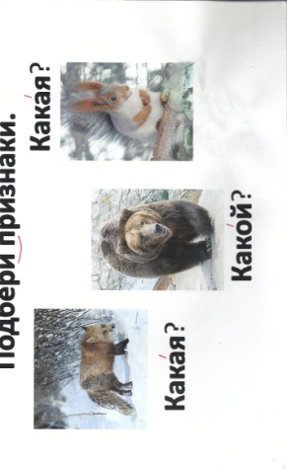
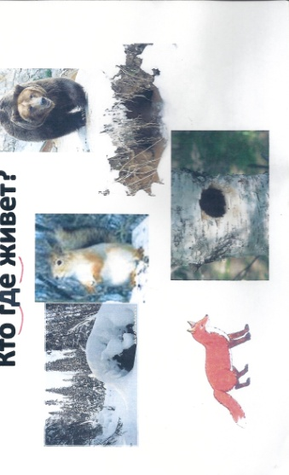
3. Составление диалога.
- {Будем составлять диалог (сначала с табличками, потом без табличек у доски)
4. Восприятие фраз на слух.
- {Будем слушать:
{У белки в дупле грибы, орехи.
{Медведь спит в берлоге.
{Заяц сидит под кустом.
{Злой, голодный волк ходит по лесу.
5. Описание зайца по схеме.
Ученик описывает зайца по схеме.
Заяц - это зверь. Заяц маленький. Тело покрыто шерстью. Зимой заяц белый, летом серый. У зайца длинные уши, короткий хвост. Заяц живёт в лесу. Нет у зайца дома. Он сидит под кустом. Летом заяц ест траву, зимой - кору деревьев.
6. Описание картинки.
- {Будем описывать картинку. {Будем работать по плану.
План.
1. Время года. Погода (небо, солнце, ветер).
2. Снег.
3. Звери в лесу.
4. Тебе понравилась картинка?
На картинке нарисована зима. На улице холодно. Небо серое. Пасмурно. Солнце не светит. Дует холодный ветер. Выпало много снега. Снег белый, пушистый. Снег лежит на земле, на деревьях.
Заяц сидит под кустом. Нет у зайца дома. Заяц маленький. Тело покрыто шерстью. Зимой заяц белый. У зайца длинные уши, короткий хвост.
Мне понравилась картинка, потому что я люблю зиму.
VI. Домашнее задание.
- Записать описание картинки на черновик.
VII. Итог урока. Оценки.
- {О ком мы говорили?
- Вы сумеете узнать зверя, которого будет показывать товарищ (дети показывают повадки зверя, а ребята пытаются узнать, кто это. За правильный ответ предоставляется право открыть изображение снежинки с определённой буквой. Должно открыться слово: молодцы).
- {Что нового вы узнали сегодня на уроке?
- {Послушайте оценки за урок.

